Norma Técnica de Calidad de Servicios para Sistemas de Distribución

TÍTULO 5-1 CONEXIÓN Y AMPLIACIÓN DE SERVICIOS

Artículo 5-10 Modificación o Traslado de Redes de Distribución

Cuando un Organismo Público requiera modificar o trasladar redes de distribución eléctrica para efectuar obras de rectificación, cambios de nivel o pavimentación definitiva en calles, plazas y caminos, o por cualquier otro motivo, podrá solicitar que las Empresas Distribuidoras hagan en sus instalaciones las modificaciones necesarias para no perturbar la construcción de esas obras.
Sin perjuicio de lo señalado en el inciso precedente, lo establecido en el presente Título no es aplicable a las modificaciones o traslado de redes de distribución requeridos por la Dirección de Vialidad.

Las comunicaciones que se efectúen entre la Empresa Distribuidora y el Organismo Público deberán ser parte del expediente al que se refiere el Artículo 5-12 y podrán realizarse a través de medios electrónicos, carta certificada, o carta simple ingresada en la oficina comercial o sucursal de la Empresa Distribuidora, a opción del Organismo Público. La Empresa Distribuidora deberá remitir copia de dicha comunicación y su correspondiente respuesta a la Superintendencia en el formato y medio que esta disponga. En caso de que los documentos sean presentados en medios físicos, será responsabilidad de la distribuidora digitalizarlos para mantener la información del expediente.

Las comunicaciones que se efectúen mediante medios electrónicos deberán indicar el número de solicitud y cumplir con las instrucciones generales que imparta la Superintendencia con el objetivo de permitir la adecuada fiscalización del proceso.

Artículo 5-11 Solicitud de Modificación o Traslado de Redes de Distribución

El Organismo Público, o persona natural o jurídica mandatada por dicho Organismo Público para ejecutar la obra (1), podrá solicitar a la Empresa Distribuidora la modificación o traslado de redes, según corresponda. Para lo anterior, deberá cumplir con el siguiente procedimiento.

- Solicitud

El Organismo Público deberá ingresar una solicitud a la Empresa Distribuidora en la que requiera la modificación o el traslado de la Red de Distribución. Dicha solicitud deberá indicar lo siguiente:

1.1 Datos del Organismo Público.
1.2 Nombre del proyecto y código BIP, si es que aplica.
1.3 Indicar si corresponde a una modificación o traslado de redes de distribución.
1.4 Descripción del proyecto.

- Las referencias realizadas en el presente Título a Organismo Público se entenderán realizadas a la persona natural o jurídica mandatada por dicho Organismo Público para ejecutar la obra, en caso de que corresponda.

1.5 Plano del trazado, indicando la Red de Distribución que se quiere modificar o trasladar.
1.6 Cronograma del proyecto.
1.7 Fecha referencial en la que el Organismo Público requiere que la modificación o traslado se encuentre ejecutada.

La Empresa Distribuidora dispondrá de 10 días hábiles para revisar los antecedentes y notificar al Organismo Público de la admisibilidad de la solicitud de modificación o traslado de la red, según corresponda.

Sin perjuicio de lo anterior, en el caso de que la Empresa Distribuidora, justificadamente, determine que los datos entregados por el Organismo Público no son suficientes o contienen errores que imposibilitan calificar de admisible la solicitud, podrá, por única vez, notificar al Organismo Público que la solicitud no cumple los requisitos de admisibilidad, debiendo detallar cada uno de los datos o antecedentes que se deben corregir o completar. Transcurrido el plazo de 10 días hábiles desde el ingreso de la solicitud sin que la Empresa Distribuidora hubiese realizado la notificación de admisibilidad o la insuficiencia o errores en los datos, la solicitud se considerará admisible.

En el caso de que el Organismo Público hubiese sido notificado por la Empresa Distribuidora de que la solicitud no cumple con los requisitos de admisibilidad, este dispondrá de 10 días hábiles para corregir o completar los datos o antecedentes observados. Una vez vencido dicho plazo sin que el Organismo Público resuelva las observaciones, la solicitud se entenderá como no presentada, debiendo el Organismo Público ingresar una nueva solicitud si desea perseverar con el requerimiento de modificación o traslado de redes. No obstante, el Organismo Público podrá convenir con la Empresa Distribuidora, por una vez, una extensión de plazo para la entrega de los antecedentes. La copia de la solicitud de prórroga del Organismo Público y la respuesta de la Empresa Distribuidora deberán quedar en el expediente.

2. Entrega del proyecto de modificación o traslado de redes

La Empresa Distribuidora deberá enviar al Organismo Público el proyecto de modificación o traslado de redes de distribución, de acuerdo con los plazos establecidos en la siguiente tabla:

Tabla 21: Plazos máximos para entrega del proyecto de modificación o traslado de redes.

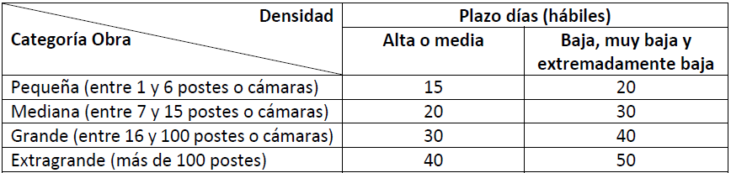

El proyecto indicado deberá considerar, como mínimo, lo siguiente:

2,1 Un presupuesto detallado, con sus respectivas cantidades y valores. En el caso de las nuevas instalaciones de distribución deberán indicar además el código VNR correspondiente. En el caso de retiro de instalaciones, obras de apoyos de terceros, obras de traslado, adecuación de Empalmes y otras obras no contempladas en las categorías anteriores se deberá detallar y justificar de forma independiente.
2.2 Cronograma de ejecución de las obras indicando los hitos principales y plazos en que serán implementadas.
2.3 Los planos asociados a las obras y la ingeniería de detalle que sea necesaria para dar curso a la solicitud del Organismo Público.
2.4 La modalidad de financiamiento de las obras y detalle de condiciones comerciales, montos y plazos de pagos.
2.5 Detalle de los permisos otorgados por terceros que sean estrictamente necesarios obtener para la ejecución de las obras, indicando valores y plazos referenciales.

Cuando la Empresa Distribuidora requiera coordinar con el Organismo Público una visita a terreno, deberá dejar registro de la fecha y hora en que esta se realizó. Esta visita en ningún caso implicará un mayor plazo para la entrega del proyecto.

  - Desde la recepción del proyecto de modificación y traslado de redes, el Organismo Público dispondrá de 20 días hábiles para revisarlo e informar su aprobación a la Empresa Distribuidora. En el caso de presentarse discrepancias entre la Empresa Distribuidora y el Organismo Público, estas dispondrán de 10 días hábiles contados desde la finalización del plazo para informar la aprobación al proyecto, para resolverlas. Independiente de lo anterior, el plazo de vigencia del presupuesto será de 120 días.

3. Convenio de modificación o traslado de redes.

De común acuerdo entre las partes una vez aprobado el proyecto regulado en el numeral precedente, el Organismo Público y la Empresa Distribuidora deberán suscribir un convenio.
Este convenio deberá ser suscrito durante el plazo de vigencia de la oferta presentada por la Empresa Distribuidora y deberá incluir, como mínimo, los siguientes términos:

3.1 Antecedentes del proyecto según lo dispuesto en el numeral 2 del presente Artículo.
3.2 Descripción del proyecto (traslado o modificación de redes).
3.3 Sobre la concesión de servicio eléctrico y su infraestructura e instalaciones (de conformidad a las obligaciones de la Ley o DS 327).
3.4 Objeto del convenio (Artículo 124 de la Ley).
3.5 Comprobante de aprobación del proyecto o copia del pronunciamiento de la Superintendencia.
3.6 Cronograma de trabajo definitivo.
3.7 Responsables de la supervisión de las obras de modificación o traslado de redes eléctricas y sus hitos principales.
3.8 Termino de las obras de modificación o traslado de las redes eléctricas
3.9 Condiciones especiales que puedan afectar el cronograma.
3.10 Condiciones de pago

4. Plazos de ejecución de las obras

Desde la suscripción del convenio, la Empresa Distribuidora dispondrá de los siguientes plazos para ejecutar la totalidad de las obras:

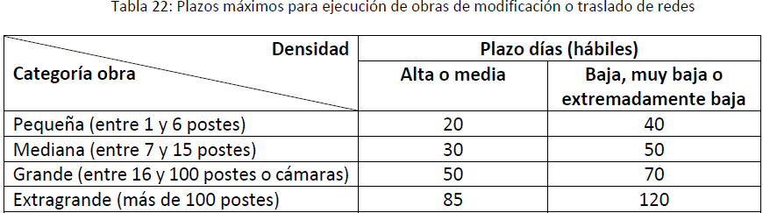

En caso de un proyecto que exceda de 200 postes, la Distribuidora podrá convenir un plazo con el solicitante. En caso de no llegar a acuerdo resolverá la Superintendencia.

En caso de que existan limitantes, debidamente justificadas, que impiden dar cumplimiento a los plazos de conexión establecidos en el presente Artículo y, en específico, cuando dichas limitantes se traten de permisos otorgados por la Dirección de Vialidad, el Servicio de Vivienda y Urbanismo, Concesionarias Viales, Municipalidades, Ferrocarriles del Estado u otro organismo del estado, o autorización por terceros que se encuentren pendientes, cuyos plazos de tramitación no dependan de la Empresa Distribuidora y que hayan sido tramitados de forma diligente, la Empresa Distribuidora deberá informar al Organismo Público y a la Superintendencia de las razones que justifican dicho impedimento, según el plazo establecido en la Artículo 5-12, debiendo dejar registro de dichas limitantes en el expediente respectivo.

Artículo 5-12 Expediente para Modificación o Traslados de Redes de Distribución

Para toda solicitud de modificación o traslado de redes de distribución por parte de un Organismo Público, la Empresa Distribuidora deberá generar un expediente, el cual tendrá un número de identificación único, y deberá contener, a lo menos, y según aplique, los siguientes documentos, indicando en cada caso la fecha de ingreso o despacho, según corresponda:

- Solicitud de modificación y traslado de redes de distribución del Organismo Público.
- Comunicaciones entre las partes.
- Acuerdo de extensión de plazo para entrega de antecedentes, solicitada por el Organismo Público, de ser aplicable.
- Proyecto de modificación y traslado de redes.
- Detalle de las observaciones y discrepancias del Organismo Público a la propuesta de proyecto de la Empresa Distribuidora, de existir.
- Comprobante de aceptación del proyecto por parte del Organismo Público.
- Convenio de modificación o traslado de redes suscrito.
- Comprobantes y detalles de todos los pagos realizados por el Organismo Público.
- Registros que acrediten las fechas de ejecución de las obras.
- En el caso de incumplimiento del plazo de conexión por parte de la Empresa Distribuidora, copia del informe donde se comunica a la Superintendencia este hecho, de conformidad con lo dispuesto en el Artículo anterior.

La Empresa Distribuidora deberá mantener disponible el expediente para el cumplimiento de las actividades fiscalizadoras de la Superintendencia, en los formatos y medios de acceso que esta establezca.

